Ниже предлагается социальная реклама (варианты изображений прилагаются), чтобы помочь вам продвигать тему здоровья и хорошего самочувствия в этом месяце — осознанность и движение — среди ваших участников. Не стесняйтесь делиться информацией на своих внутренних коммуникационных платформах и через свои собственные учетные записи LinkedIn, если это необходимо.

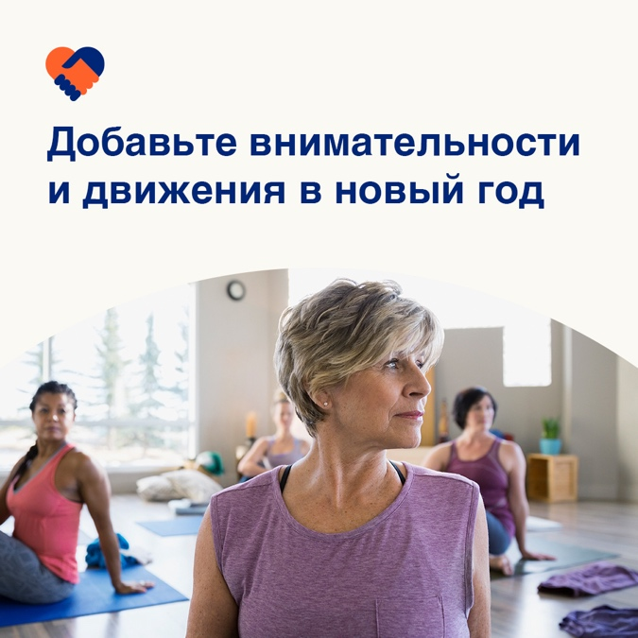 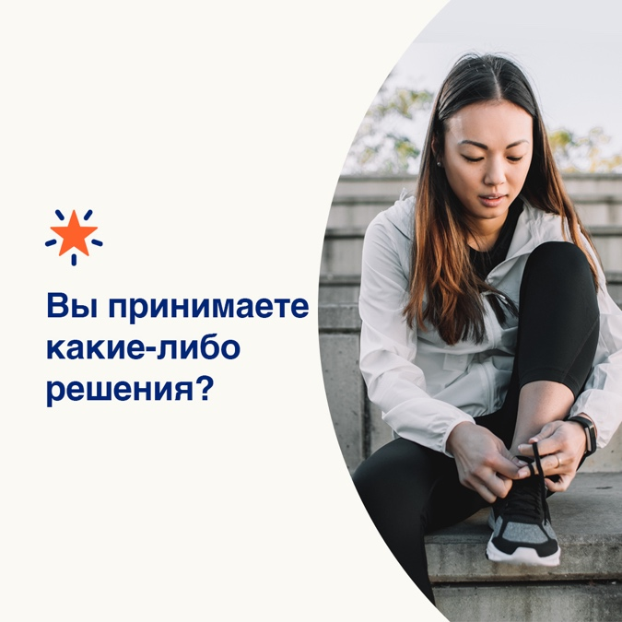

**Внимательность и движение**

Вариант 1.

Новогодние обещания часто касаются улучшения вашего физического здоровья, но давайте помнить, что психическое здоровье играет огромную роль в самочувствии нашего тела. В этом месяце вы узнаете больше о том, почему осознанность и движение так важны для вашего благополучия, и как интегрировать их в свою жизнь. Посетите optumeap.com/newthismonth

#employeehealth #wellbeing

Вариант 2

Ищете отличный способ помочь настроить Новый год на успех? Подумайте о том, чтобы больше сосредоточиться на своем здоровье и благополучии, начиная с связи между разумом и телом. Набор инструментов для вовлечения в этом месяце предлагает советы по осознанности и движению. Узнайте больше здесь: Посетите optumeap.com/newthismonth.

#employeehealth #wellbeing

Вариант 3 – возможность продвигать новый формат среди ваших участников

Новый год, новый способ связи с вашими сотрудниками! Наши новые ежемесячные наборы инструментов взаимодействия предлагают обогащающий мультимедийный контент по актуальным темам и тенденциям. В этом месяце представлены краткие советы по осознанности и движению — и теперь они доступны! Посетите optumeap.com/newthismonth

#employeehealth #wellbeing

Инструкции

**Как разместить сообщение в LinkedIn:**

* Откройте свою учетную запись LinkedIn
* Выберите нужный текст (включая ссылку) сверху. Копировать + вставить
* Выберите предпочитаемое изображение и добавьте его в сообщение (сохраните изображение на свой диск, выберите «добавить фото» до шага 4.
* Нажмите «Опубликовать»).